串口命令

*IDN?
获取ID

SENSORDATA?
读取传感器数据

RESET
重启设备

WARNINGON
报警开启(测试)

WARNINGOFF
报警关闭(测试)

PROTECTIONON
保护开启(测试)

PROTECTIONOFF
保护关闭(测试)

READCONFIG?
读取配置文件

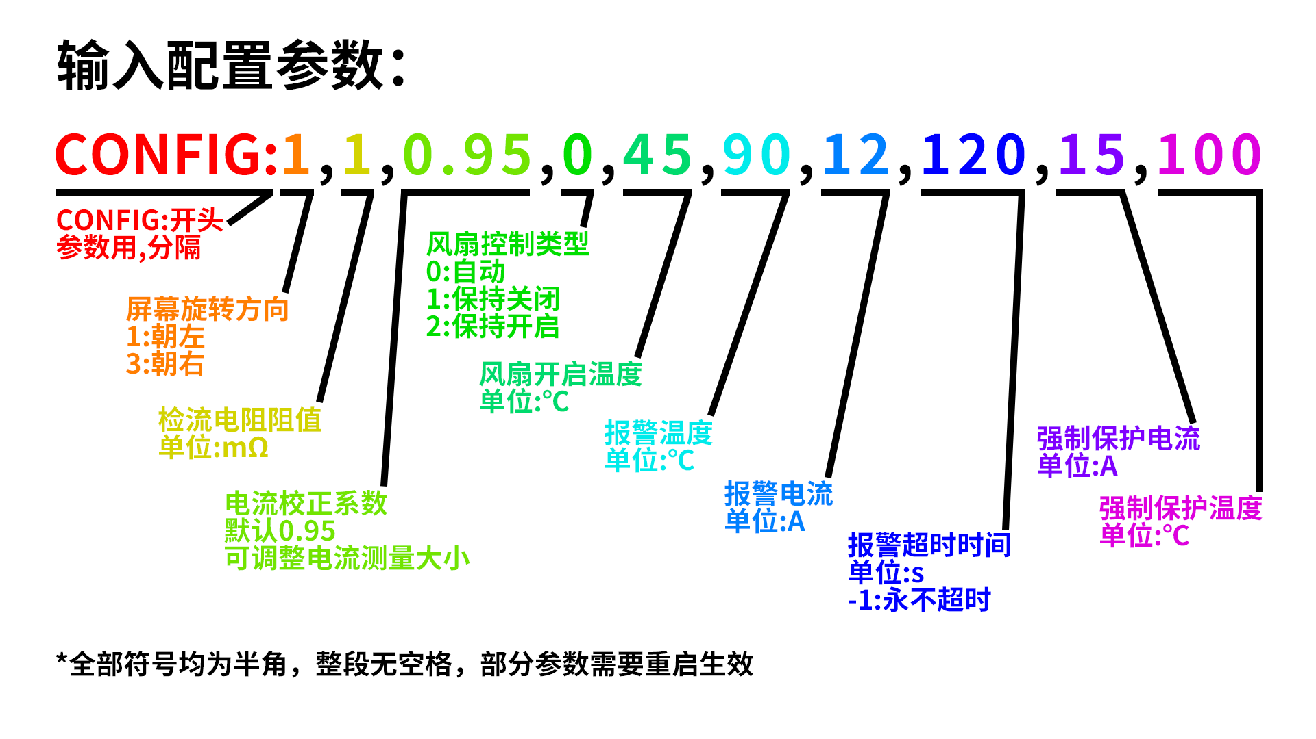

示例配置：
CONFIG:1,1,0.95,0,45,90,12,120,15,100
解析：屏幕向左，1毫欧，电流校正系数0.95，风扇控制类型自动，风扇开启温度45度，报警温度90，报警电流12A，报警超时间120秒，强制保护电流15A，强制保护温度100度

